2009宣武区监管数据无线采集设备项目
城管通系统详细设计

北京市安力博发集团
二〇一〇年七月
目 录
1 引言 4
1.1 编写目的 4
1.2 定义 4
1.2.1 数字化城市管理信息系统 4
1.2.2 单元网格 4
1.2.3 城市部件 5
1.2.4 城市事件 5
1.2.5 城市建成区 5
1.2.6 监督中心 5
1.2.7 指挥中心 6
1.2.8 专业部门 6
1.2.9 城管通 6
1.2.10 呼叫中心 6
1.2.11 GPS监控中心 7
1.2.12 3S 7
1.2.13 GIS（地理信息系统） 7
1.2.14 GPS（全球定位系统） 7
1.2.15 RS（遥感） 8
1.2.16 地理编码 9
1.2.17 VLAN（虚拟局域网） 9
1.2.18 GPRS（通用分组无线业务） 9
1.2.19 GSM（全球移动通信系统） 9
1.2.20 VPN（虚拟专用网络） 10
1.2.21 CA（认证授权） 10
1.3 参考资料 10
2 系统流程结构 11
3 系统功能设计 12
3.1 城管通系统 12
3.1.1 问题上报模块运行设计说明 12
3.1.2 个人任务模块运行设计说明 16
3.1.3 历史记录模块运行设计说明 19
3.1.4 案件查询模块运行设计说明 23
3.1.5 地图浏览模块运行设计说明 27
3.1.6 通讯录模块运行设计说明 30
3.1.7 系统设置模块运行设计说明 34
3.1.8 系统帮助模块运行设计说明 39
4 验收意见 41

版本号 | 编写人 | 编写时间 | 备注
V1.0版 | 黄志坚 | 2010-5-19

软件名称 | 2009宣武区监管数据无线采集设备项目
版本号 | V1.0
编写人 | 黄志坚
编写时间 | 2010年7月4日
备注

引言

编写目的
在完成了针对《2009宣武区监管数据无线采集设备项目》软件的需求说明，同时与多位系统架构师进行了全面深入地探讨和分析的基础上，提出了这份软件概要设计说明书。
依照2009宣武区监管数据无线采集设备项目（以下简称“宣武区城管通项目”）建设的总体目标，编写此概要设计说明书，对《2009宣武区监管数据无线采集设备项目》软件做了初步设计，明确软件的体系结构，确定初步的系统框架。本说明书的预期读者为业主方、监理方、系统架构师、编码人员、用户文档编写者、项目管理人员。

定义

数字化城市管理信息系统

数字化城市管理信息系统（Digital Urban Management Information System）是指基于计算机软硬件和网络环境，集成地理空间框架数据、单元网格数据、城市部件数据、地理编码数据等多种数据资源，通过城市管理相关的多部门信息共享、协同工作，实现对城市市政工程设施、市政公用设施、市容环境与环境秩序监督管理的一种综合集成化的信息系统。

单元网格

单元网格（Basic Grid）是指数字化城市管理的基本管理单元，是基于城市大比例尺地形数据，根据数字化城市管理的需要，按照一定原则划分的、边界清晰的多边形地理区域。

城市部件

城市部件（Urban Component）是指城市市政管理公共区域内的各项设施，包括公用设施类、道路交通类、市容环境类、园林绿化类、房屋土地类市政工程设施和市政公用设施等，简称部件。

城市事件

城市事件（Urban Event）是指人为或自然因素导致城市市容环境和环境秩序受到影响或破坏，需要市政管理部门处理并使之恢复正常的事情和行为的统称。

城市建成区

城市建成区（Urban Built-up Area）是指城市行政区实际已成片开发建设、市政公用设施和公共设施基本具备的地区。

监督中心

监督中心（Supervision Center）是指实现城市管理问题信息收集、问题处理结果监督、管理状况及综合评价等功能的组织体系。

指挥中心

指挥中心（Directing Center）是指实现指挥和协调城市管理相关专业部门、派遣问题处理任务、反馈问题处理结果等功能的组织体系。

专业部门

专业部门（Responsibility Department）是指根据城市管理相关部门的职能和职责，对管理部件和事件问题进行任务分解，明确落实问题处理的责任单位。

城管通

城管通（Urban Management Mobile Capture Device System）是指供监督员使用，实现城市管理数据的采集、报送，接收监督中心分配核实、核查任务的移动终端设备及其软件系统。

GPS监控中心

GPS监控中心（GPS Supervise and Control Center）是指设立在监督中心内的对环卫车辆和城管执法车辆进行空间可视化监督管理和调度的专门机构，可与呼叫中心共用一套设备和人员。

3S

在空间信息领域，3S是以GIS（地理信息系统）、GPS（全球定位系统）、RS（遥感）为代表的空间信息获取和处理技术的统称，简单地说，3S在概念范围上相当于空间信息技术。

GIS（地理信息系统）

GIS是地理信息系统（Geographic Information Systems）的英文简称。GIS是在计算机软硬件支持下，运用系统工程和信息科学的理论，对地理空间数据进行采集、输入、存贮、操作、分析和建模，以提供对资源、环境和区域等的研究、规划、管理和决策所需信息的人机系统。简言之，GIS就是对地理空间数据进行加工处理以提供有用的地理空间信息乃至知识的系统。

GPS（全球定位系统）

GPS是全球定位系统（Global Positioning System）的英文简称。全球定位系统的完整名称是“导航卫星测时测距/全球定位系统（Navigation Satellite Timing And Ranging/Global Positioning System，简称NAVSTAR/GPS）”。
GPS系统是以人造卫星组网为基础的无线电导航定位系统。它利用设置在地面或运动载体上的专用接收机，接收卫星发射的无线电信号，实现导航定位，是具有在陆、海、空进行全方位实时三维导航与定位能力的新一代卫星导航与定位系统。
GPS系统由三部分组成：空间部分——GPS卫星星座、地面控制部分——地面监控系统、用户部分——GPS信号接收机。
完整的GPS用户设备由接收机硬件和机内软件以及GPS数据的后处理软件包构成。GPS信号接收机的结构分为天线单元和接收单元两大部分。GPS信号接收机的任务是：能够捕获到按一定卫星高度截止角所选择的待测卫星的信号，并跟踪这些卫星的运行，对所接收到的GPS信号进行变换、放大和处理，以便测量出GPS信号从卫星到接收机天线的传播时间，解译出GPS卫星所发送的导航电文，实时地计算出测站的三维位置、三维速度和时间。

RS（遥感）

RS是遥感（Remote Sensing）的英文简称。遥感通常是指空对地的遥感，即从远离地面的不同工作平台上通过传感器，对地球表面的电磁波辐射信息进行探测，并经过信息的传输、处理和判断分析，对地球的资源与环境进行探测和监测的综合性技术。
遥感是一种远离目标，通过非直接接触而判定、测量并分析目标性质的技术。遥感技术的应用领域非常广泛。目前的遥感影像分辨率已经可以达到分米级，可清晰辨别城市管理的地物目标，能很好地满足城市管理的日常需要。

地理编码

地理编码（Geocoding）是建立地点坐标与地点描述的对应关系的过程。

VLAN（虚拟局域网）

VLAN是虚拟局域网（Virtual Local Area Network）的英文简称，通过交换机的VLAN功能可以将局域网设备从逻辑上划分成一个个网段(或者说是更小的局域网)，从而实现虚拟工作组的数据交换技术。通过VLAN还可以防止局域网产生广播效应，加强网段之间的管理和安全性。

GPRS（通用分组无线业务）

在本项目中，移动采集及移动办公系统、GPS车辆定位监控系统中的移动通信数据传输网络采用了GPRS网络。

GSM（全球移动通信系统）

GSM是全球移动通信系统（Global System For Mobile Communication）的英文简称，有时又称为“全球通”。GSM是目前全球最成熟的数字移动电话网络标准之一。GSM采用数字通信技术、统一的网络标准，使通信质量得以保证，并可以开发出更多的新业务供用户使用。GSM采用的是数字调制技术，其关键技术之一是时分多址，即每个用户在某一时隙上选用载频且只能在特定时间下收信息，因此其话音清晰，保密容易，能提供的数据传输服务较多。GSM网能支持的用户数量为模拟网的1.8－2倍。

VPN（虚拟专用网络）

在本项目中，移动采集及移动办公系统、GPS车辆定位监控系统采用了VPN网络。VPN是虚拟专用网络（Virtual Private Network）的英文简称。顾名思义，虚拟专用网络可以理解为虚拟出来的企业内部专线。它可以通过特殊的加密通讯协议在连接在Internet上的位于不同地方的两个或多个企业内部网之间建立一条专有的通讯线路，就好比是架设了一条专线一样，但是它并不需要真正的去铺设光缆之类的物理线路。这就好比去电信公司申请专线，但是不用给铺设线路的费用，也不用购买路由器等硬件设备。VPN技术原是路由器具有的重要技术之一，目前交换机、防火墙设备、Windows软件也都支持VPN功能。简言之，VPN的核心就是在利用公共网络建立虚拟私有网。

参考资料
参考《2009北京市监管数据无线采集设备项目》招标文件；
参考《2009北京市监管数据无线采集设备项目》应标文件
建设部《关于公布数字化城市管理试点城市（城区）名单的通知》（建城函〔2005〕207号）
建设部《关于推广北京市东城区数字化城市管理模式的意见》（建城〔2005〕121号）
国家行业标准《城市市政综合监管信息系统技术规范》（CJJ/T106-2005）
国家行业标准《城市市政综合监管信息系统单元网格划分与编码规则》（CJ/T213-2005）
国家行业标准《城市市政综合监管信息系统管理部件和事件分类与编码》（CJ/T214-2005）
国家行业标准《城市市政综合监管信息系统地理编码》（CJ/T215-2005）

系统流程结构

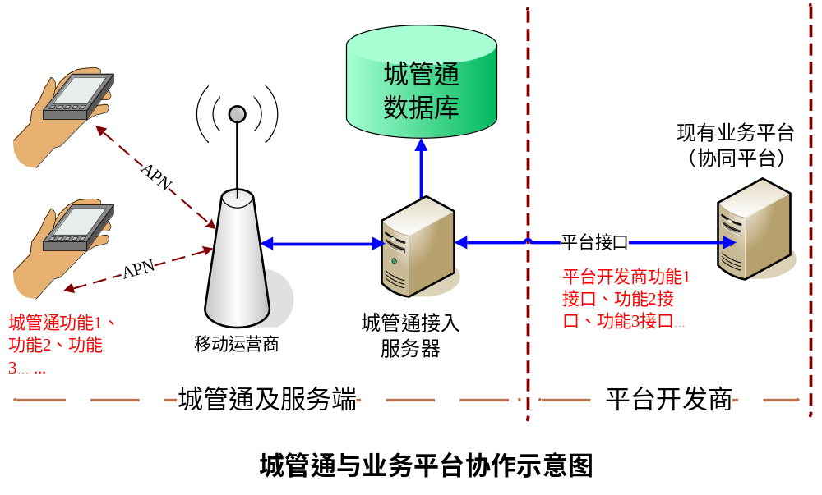

系统功能设计

城管通系统

问题上报模块运行设计说明

程序描述
本程序主要完成问题上报功能，将管理区域中发生的问题直接通过数字城管综合监督系统报告给监督中心，可以附带事件（部件）发生的地图、照片和声音信息。问题上报分为正常上报和快速上报两种类型。

功能
输入：
选择上报案件的类型和发生的具体位置，填写案件发生的具体过程，添加相应的照片和录音。
处理：
案件上传到监督中心
输出：
弹出对话框，提示上报成功。

性能
数据精度要求：数据库表结构的精度，输入、输出数据精度按照.NET CLR和SQL的数值类型的精度要求。
在地图编辑中，地图刷新响应时间5秒。
系统运行响应时间（<2s）；
系统数据查询返回时间小于2秒；
地图刷新响应时间5秒；
用户采用认证响应时间小于2秒；
数据上传和下载时间依据数据量多少约为3秒到10秒。

输入项
参数 | 中文意义 | 精度 | 数据类型 | 有效值范围 | 来源
类型 | 部件|事件 | 无 | String | 长度>0，非非法字符串 | 用户选择
大类 |  | 无 | String | 长度>0，非非法字符串 | 用户选择
小类 |  | 无 | String | 长度>0，非非法字符串 | 用户选择
编号 |  | 无 | String | 长度>0，非非法字符串 | 用户输入
地址 |  | 无 | String | 长度>0，非非法字符串 | 用户输入
问题描述 |  | 无 | String | 长度>0，非非法字符串 | 用户输入

输出项
参数 | 中文意义 | 精度 | 数据类型 | 有效值范围 | 来源
Message | 信息提示框 | 无 | String | 长度>0，非非法字符串 | 系统输出

算法
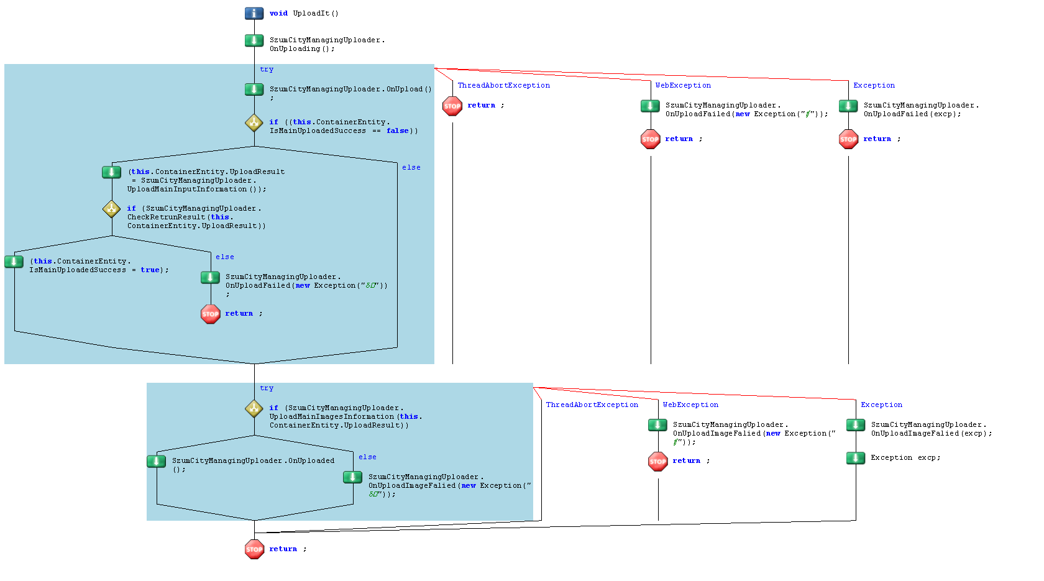

流程逻辑
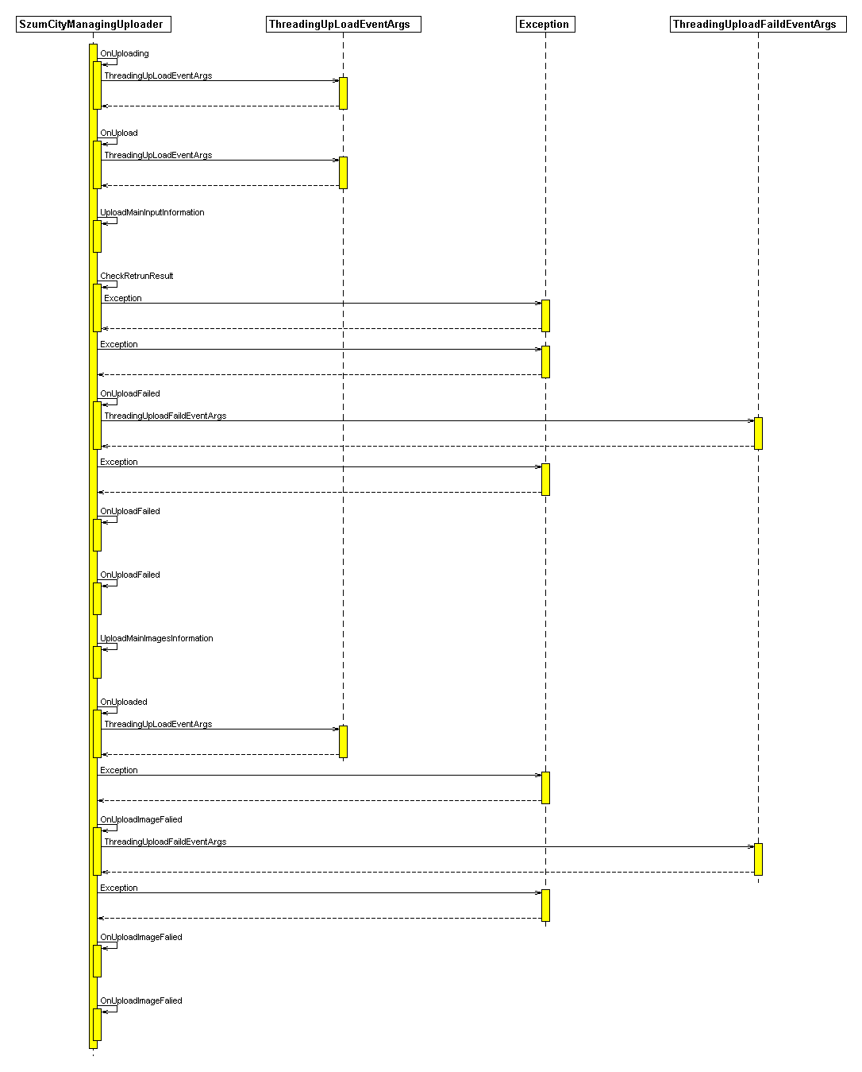

接口
无。

注释设计
根据DOTNET标准注释。

限制条件
不允许输入空内容。

测试计划
测试上报数据是否完整。

尚未解决的问题
无。

个人任务模块运行设计说明

程序描述
本程序主要完成管理城市管理监督中心下达给城管监督员的各项任务的管理，任务主要包括结案核查和问题核实两种类型。结案核查是要求监督员核实某一上报问题是否得到解决；问题核实是要求监督员对市民所反映的问题进行核实。

功能
输入：
    - 选择所要核查或者核实的任务，进行查看。
    - 选择回复类型，回复该任务
处理：
1、检索该任务的信息
2、上报回复
输出：
- 显示该任务的详细信息。
- 弹出对话框

性能
数据精度要求：数据库表结构的精度，输入、输出数据精度按照.NET CLR和SQLserver的数值类型的精度要求。
系统运行响应时间（<2s）；
系统数据查询返回时间小于2秒；
用户采用认证响应时间小于2秒；
数据上传和下载时间依据数据量多少约为3秒到10秒。

输入项
参数 | 中文意义 | 精度 | 数据类型 | 有效值范围 | 来源
选择任务 | 选择核查或者核实类型的任务 | 无 | String | 长度>0，非非法字符串 | 用户选择
选择回复类型 | 确认该任务是否属实 | 无 | String | 长度>0，非非法字符串 | 用户选择

输出项
参数 | 中文意义 | 精度 | 数据类型 | 有效值范围 | 来源
显示任务 | 显示所选择任务的详细内容 | 无 | String | 长度>0，非非法字符串 | 系统输出
弹出对话框 | 提示是否回复成功 | 无 | String | 长度>0，非非法字符串 | 系统输出

算法
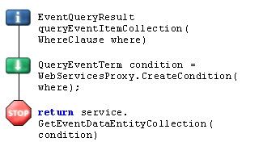

流程逻辑
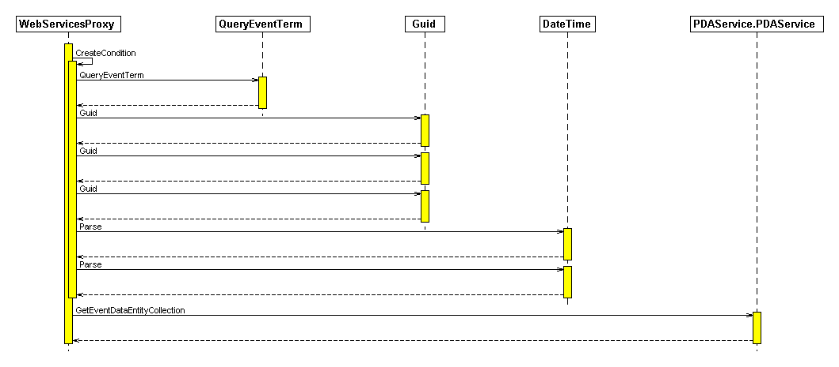

接口
无。

注释设计
根据DOTNET标准注释。

限制条件

无。

测试计划
- 测试能否正确显示所选择的任务的详细信息。
- 测试能否回复任务。

尚未解决的问题
无。

历史记录模块运行设计说明

程序描述
本程序主要完成记载最近提交的上报问题、最近上报失败的问题。用户可以浏览上报失败的记录或者重新上报失败的记录。用户可根据权限对上报失败的记录做出修改，修改完毕后需要重新发送问题。

功能
输入：
- 选择上报成功案件进行查看
- 选择上报失败案件进行查看 ，如需要可以选择重新上报
处理：
检索所选择案件的信息
输出：
- 显示所选择案件的详细信息。
- 重新上报案件

性能
数据精度要求：数据库表结构的精度，输入、输出数据精度按照.NET CLR和SQL的数值类型的精度要求。
系统运行响应时间（<2s）；
系统数据查询返回时间小于2秒；
用户采用认证响应时间小于2秒；
数据上传和下载时间依据数据量多少约为3秒到10秒。

输入项
参数 | 中文意义 | 精度 | 数据类型 | 有效值范围 | 来源
上报成功 | 已经上报的案件 | 无 | 复杂对象类型 | 非空对象 | 系统显示
上报失败 | 上报失败的案件 | 无 | 复杂对象类型 | 非空对象 | 系统显示

输出项
参数 | 中文意义 | 精度 | 数据类型 | 有效值范围 | 来源
重新上报 | 重新上报已经上报失败的那件 | 无 | 复杂对象类型 | 非空对象 | 用户操作
弹出对话框 | 提示是否上报成功 | 无 | 复杂对象类型 | 非空对象 | 系统输出

算法
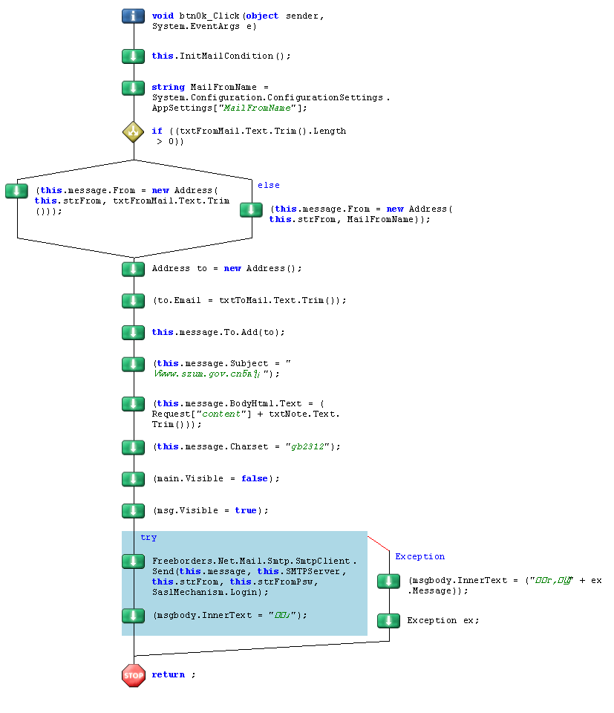

流程逻辑
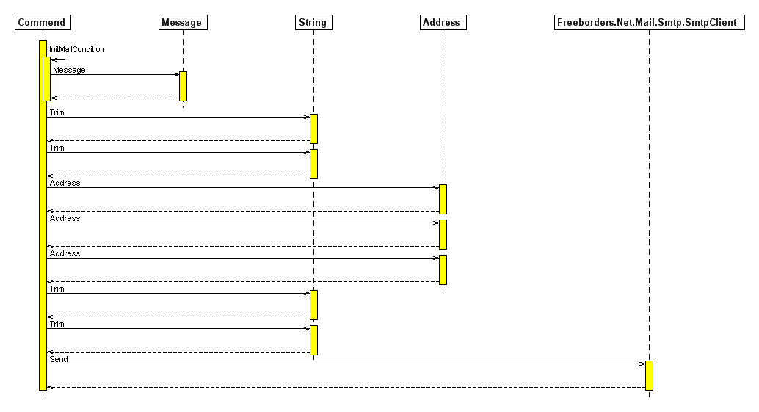

接口
无。

注释设计
根据DOTNET标准注释。

限制条件
无。

测试计划
- 测试能否正确显示所选择的历史案件。
- 测试能否重新上报已经上报失败的案件。

尚未解决的问题
无。

案件查询模块运行设计说明

程序描述
本程序主要完成案件查询主要用于查询已上报的案件。可输入或选择查询条件查询案件。当输入案卷号时，系统会自动忽略其它的查询条件。查询结果包括案卷号，案件描述等内容。可以对查询出的案件进行浏览，处理流程查看。

功能
输入：
- 输入或者选择查询条件
- 查看筛选出来的案件
处理：
- 检索该查询条件的信息
- 检索所选择案件的信息
输出：
- 显示案件
- 显示案件的详细信息

性能
数据精度要求：数据库表结构的精度，输入、输出数据精度按照.NET CLR和SQL的数值类型的精度要求。
系统运行响应时间（<2s）；
系统数据查询返回时间小于2秒；
用户采用认证响应时间小于2秒；
数据上传和下载时间依据数据量多少约为3秒到10秒。

输入项
参数 | 中文意义 | 精度 | 数据类型 | 有效值范围 | 来源
输入或者选择查询条件 | 案件的时间、地点、类型等 | 无 | 复杂对象类型 | 非空对象 | 用户操作
选择案件 | 选择具体的案件栏目 | 无 | 复杂对象类型 | 非空对象 | 用户操作

输出项
参数 | 中文意义 | 精度 | 数据类型 | 有效值范围 | 来源
显示案件 | 显示所筛选出来的所有案件 | 无 | 复杂对象类型 | 非空对象 | 系统输出
显示信息 | 显示所选择案件的具体内容 | 无 | 复杂对象类型 | 非空对象 | 系统输出

算法
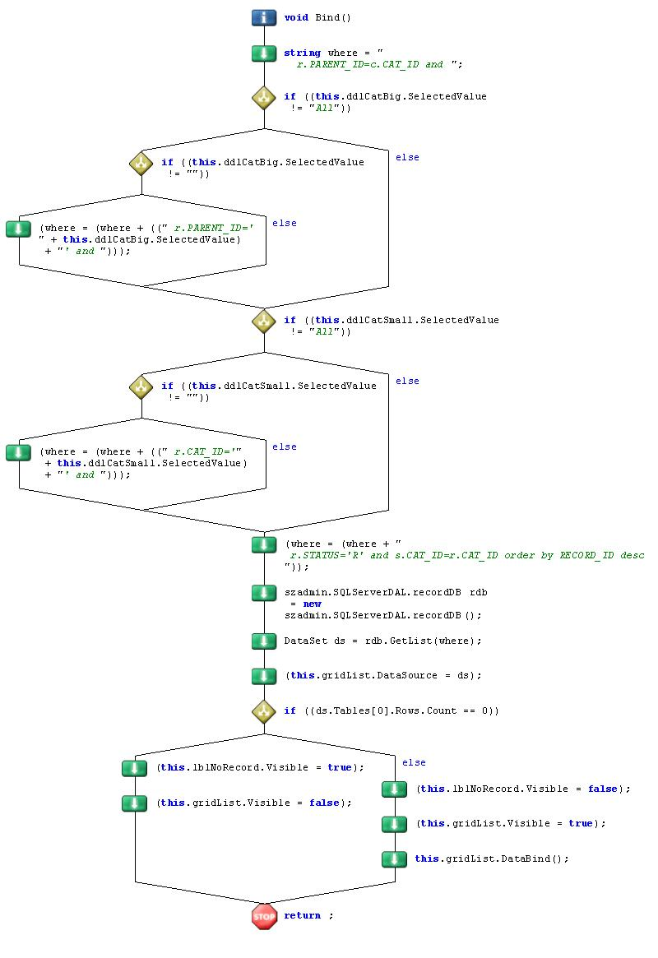
算法说明：
根据所输入的事件类别的大类小类，构造不同的查询语句。并返回结果集合。

流程逻辑
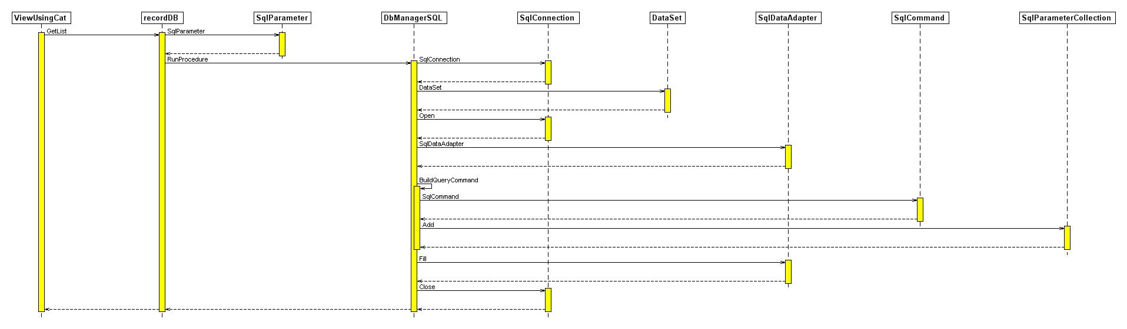

接口
无。

注释设计
根据DOTNET标准注释。

限制条件
不允许输入空内容。

测试计划
- 测试能否根据查询条件筛选案件
- 测试能否显示案件的详细信息等

尚未解决的问题
无。

地图浏览模块运行设计说明

程序描述
本程序主要用于查询地图信息，确定某一事件发生位置，可以定位到某一网格区域内。用户在该栏目下只能查询位置信息，若返回事件（部件）的位置，应该到问题上报的地图选择栏目里。能够根据用户当前所处的位置，装载该地区的地图。对地图执行放大、缩小、漫游、测距、全图显示等地图浏览基本操作。能够根据属性或位置查询城市部件和事件的信息，并自动进行定位。
该栏目只能用于查询位置信息，不能向城市管理中心上报位置信息。

功能
输入：
分别选择放大、缩小、漫游、测距、全图显示等选项。
处理：
检索相应的地图信息
输出：
返回相应的地图信息

性能
数据精度要求：数据库表结构的精度，输入、输出数据精度按照.NET CLR和SQL的数值类型的精度要求。
在地图编辑中，地图刷新响应时间5秒。
系统运行响应时间（<2s）；
系统数据查询返回时间小于2秒；
地图刷新响应时间5秒；
用户采用CA认证响应时间小于2秒；
数据上传和下载时间依据数据量多少约为3秒到10秒。

输入项
参数 | 中文意义 | 精度 | 数据类型 | 有效值范围 | 来源
放大 | 放大地图 | 无 | 复杂对象类型 | 非空对象 | 用户选择
缩小 | 缩小地图 | 无 | 复杂对象类型 | 非空对象 | 用户选择
漫游 | 漫游地图 | 无 | 复杂对象类型 | 非空对象 | 用户选择
测距 | 测量地图上亮点之间的距离 | 无 | 复杂对象类型 | 非空对象 | 用户选择
全图显示 | 显示整个地图 | 无 | 复杂对象类型 | 非空对象 | 用户选择

输出项
参数 | 中文意义 | 精度 | 数据类型 | 有效值范围 | 来源
放大 | 放大地图 | 无 | 复杂对象类型 | 非空对象 | 系统计算
缩小 | 缩小地图 | 无 | 复杂对象类型 | 非空对象 | 系统计算
漫游 | 漫游地图 | 无 | 复杂对象类型 | 非空对象 | 用户操作
测距 | 测量地图上亮点之间的距离 | 无 | 复杂对象类型 | 非空对象 | 系统计算
全图显示 | 显示整个地图 | 无 | 复杂对象类型 | 非空对象 | 系统计算

算法
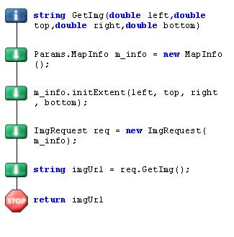

流程逻辑
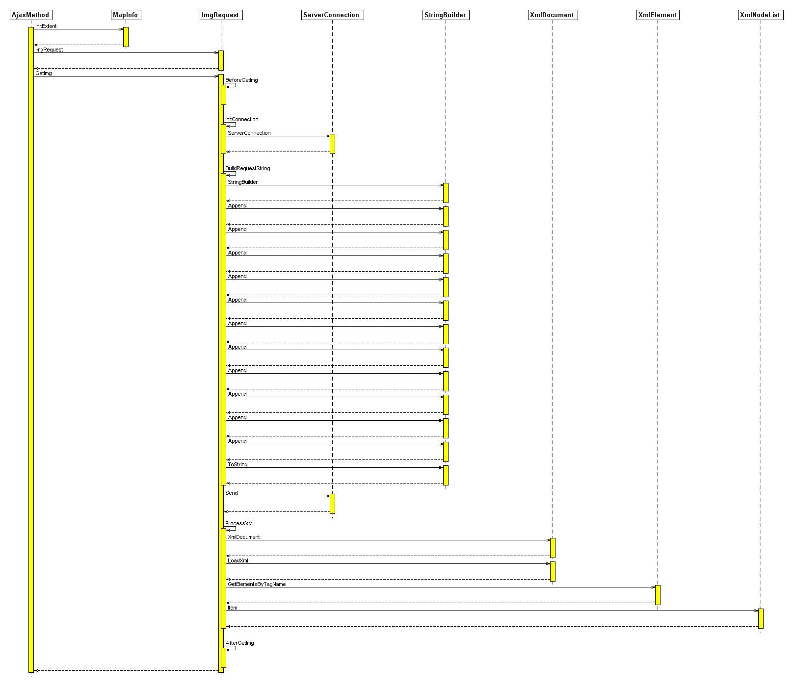

接口
无。

注释设计
根据DOTNET标准注释。

限制条件
无。

测试计划
无。

尚未解决的问题
无。

通讯录模块运行设计说明

程序描述
本程序主要为了使用者操作方便，便于联系。它提供通话、多人通话、短信、短信群发功能。用于发生突发事件时，联系相关的负责人，进行通话和多人电话会议，提供有效的交流工具，协调解决办法和了解现场情况。

功能
输入：
  - 通话：选择一个或者多个联系人，执行通话或者多人通话。
  - 短信：选择一个或者多个联系人，执行短信发送或者群发功能。
处理：
执行通讯功能
输出：
- 通话：正常通话
- 短信：发送成功

性能
数据精度要求：数据库表结构的精度，输入、输出数据精度按照.NET CLR和SQL的数值类型的精度要求。
系统运行响应时间（<2s）；
系统数据查询返回时间小于2秒；
用户采用认证响应时间小于2秒；
数据上传和下载时间依据数据量多少约为3秒到10秒。

输入项
参数 | 中文意义 | 精度 | 数据类型 | 有效值范围 | 来源
通话设置 | 拨打、接听电话 | 无 | 复杂对象类型 | 非空对象 | 用户选择、输入
短信群发 | 发送、接受短信 | 无 | 复杂对象类型 | 非空对象 | 用户选择、输入

输出项
参数 | 中文意义 | 精度 | 数据类型 | 有效值范围 | 来源
弹出对话框 | 提示信息是否发送成功 | 无 | 复杂对象类型 | 非空对象 | 系统输出

算法
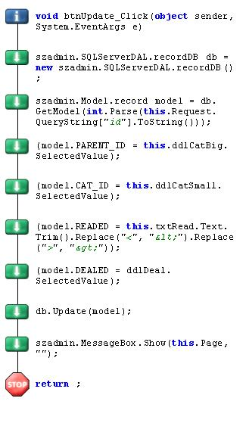

流程逻辑
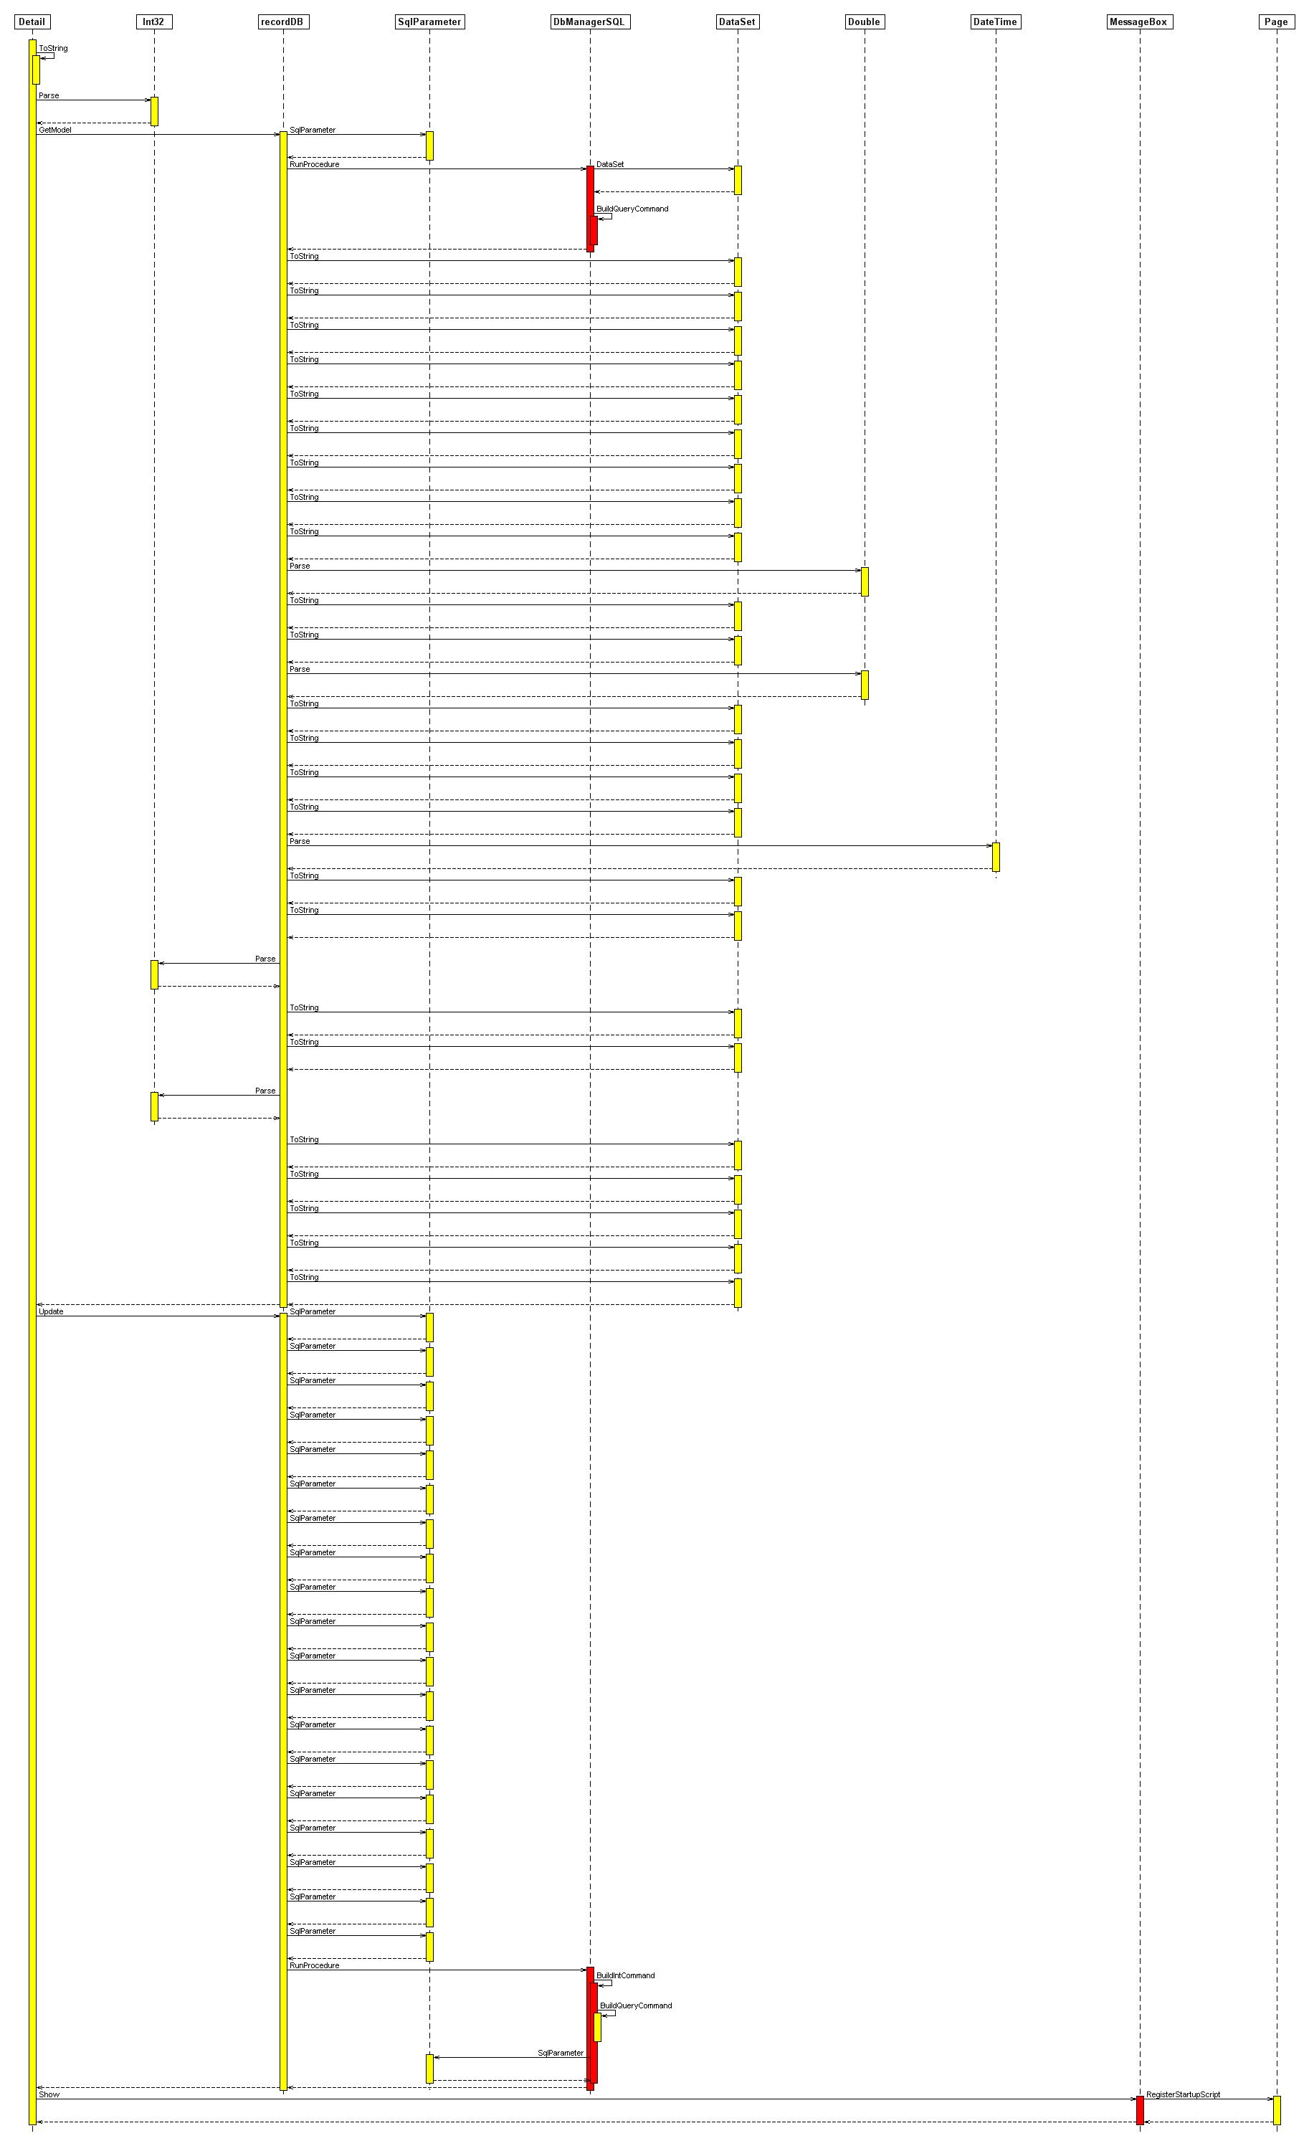

接口
无。

注释设计
根据DOTNET标准注释。

限制条件
对监督员的城管通进行呼出限制，只允许拨打固定的几个电话号码（比如12319等），对于紧急电话（比如110、119、120、122等）则不进行限制。

测试计划
无。

尚未解决的问题
无。

系统设置模块运行设计说明

程序描述
本程序主要包括扩[数据同步]、[系统升级]、[系统设置]功能模块，可以调整设备的部分功能，使设备更加符合用户需求，实现保存系统的个性设置以及系统运行所必须的参数。

功能
输入：
1、数据同步：选择数据同步选项，更新数据。
2、系统升级：选择系统升级选项，升级系统。
3、系统设置：选择系统设置选项，设置相应的参数。
处理：
1、数据同步：下载数据
2、系统升级：更新系统
输出：
应用更新，保存数据和参数设置。

性能
数据精度要求：数据库表结构的精度，输入、输出数据精度按照.NET CLR和SQLserver的数值类型的精度要求。
系统运行响应时间（<2s）；
系统数据查询返回时间小于2秒；
用户采用CA认证响应时间小于2秒；
数据上传和下载时间依据数据量多少约为3秒到10秒。

输入项
参数 | 中文意义 | 精度 | 数据类型 | 有效值范围 | 来源
数据同步 | 更新系统数据 | 无 | 复杂对象类型 | 非空对象 | 用户选择
系统升级 | 更新本地程序 | 无 | 复杂对象类型 | 非空对象 | 用户选择
系统设置 | 实现保存系统的个性设置以及系统运行所必须的参数。 | 无 | 复杂对象类型 | 非空对象 | 用户输入、选择

输出项
参数 | 中文意义 | 精度 | 数据类型 | 有效值范围 | 来源
弹出对话框 | 信息提示框 |  | String | 非空对象 | 系统输出

算法

流程逻辑

接口
无。

注释设计
根据DOTNET标准注释。

限制条件
无。

测试计划
输入正确内容，测试是否能正确保存。
输入错误内容，测试是否能检测错误，并返回错误提示。
不输入任何内容，测试是否能检测未输入项，并返回错误信息。

尚未解决的问题
无。

系统帮助模块运行设计说明

程序描述
本程序主要显示系统的帮助内容，帮助用户迅速熟悉系统操作方法。进入该栏目后，页面显示各个功能的帮助文件。

功能
输入：
选择相应的功能帮助文件
处理：
检索该功能的帮助文件信息
输出：
显示相应的帮助内容

性能
数据精度要求：数据库表结构的精度，输入、输出数据精度按照.NET CLR和SQLserver的数值类型的精度要求。
系统运行响应时间（<2s）；
系统数据查询返回时间小于2秒；
用户采用认证响应时间小于2秒；
数据上传和下载时间依据数据量多少约为3秒到10秒。

输入项
参数 | 中文意义 | 精度 | 数据类型 | 有效值范围 | 来源
帮助文件 | 选择功能帮助文件 | 无 | String | 非空对象 | 用户选择

输出项
参数 | 中文意义 | 精度 | 数据类型 | 有效值范围 | 来源
帮助信息 | 显示功能帮助内容 | 无 | String | 非空对象 | 系统输出

算法
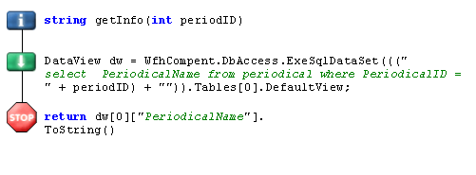

流程逻辑
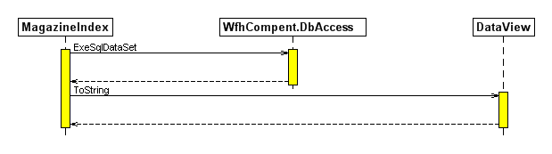

接口
无。

注释设计
根据DOTNET标准注释。

限制条件
无。

测试计划
无。

尚未解决的问题
无。

验收意见
承包单位：北京市安力博发集团

负责人：
日 期：
监理单位意见：

负责人：
日 期：
业主单位意见：

负责人：
日 期：

